Классификация чрезвычайных ситуаций

Чрезвычайная ситуация (ЧС) – это обстановка на определенной территории, сложившаяся в результате аварии, опасного природного явления, эпидемии,
катастрофы, стихийного бедствия, применения современных средств поражения,
которые могут повлечь или повлекли за собой человеческие жертвы,
ущерб здоровью людей или окружающей природной среде,
значительные материальные потери и нарушение
условий жизнедеятельности людей.

Общие правила поведения при
чрезвычайных ситуациях

Безопасность детей превыше всего
Человек оказывается в экстремальных ситуациях по разным причинам. Чаще всего это случается по его собственной вине, из-за отсутствия опыта безопасного поведения в природной и социальной среде. Как правило, мы ведем себя легкомысленно, пренебрегаем элементарными правилами безопасности. И, конечно же, в первую очередь, страдают дети. Они могут быть травмированы как физически, так и психически, оказаться в различных непредвиденных ситуациях – ведь зачастую родители не в состоянии уследить за непоседливым чадом.
Родителям надо учить детей тому, что:
• они должны уметь ответственно и разумно вести себя при любых обстоятельствах;
• быть внимательными, осторожными и справляться с чувством внезапно возникшего страха;
• они должны четко знать телефоны экстренных служб 01, 112 (с сотового тел. 01*, 112).
Родители должны:
• провожать детей в школу и встречать их, особенно малолетних;
• постоянно быть в курсе и знать, что ребенок находится под контролем;
• требовать, чтобы он говорил, куда идет, где будет находиться и когда вернется домой;
• не оставлять детей одних дома, на улице, в многолюдных местах;
• предупреждать их, что гораздо безопаснее находиться не одному, а в компании (гулять лучше, по крайней мере, вдвоем);
• если ребенок вовремя не возвратился домой, сразу звонить в милицию: пусть лучше будет ложная тревога, чем возможная трагедия.
Родителям надо постоянно напоминать детям:
• не играйте в темных местах, на свалках и пустырях, рядом с железной дорогой, автострадой, не играйте в разрушенных зданиях и т. д.;
• не позволяйте детям выходить без взрослых из дома, пока они не научатся правильно действовать в определенных ситуациях.
Дети должны знать домашний адрес и номер телефона, желательно не только свой, но и соседский. Следует научить их звонить, если нужно, в милицию, вызвать пожарную охрану, скорую помощь, а также не стесняться обратиться за помощью к прохожим. Все вышеперечисленные правила поведения детей в трудных ситуациях, в первую очередь, должны усвоить родители.

ЗНАЙ! УМЕЙ! ДЕЙСТВУЙ!

При различных ЧС будет только один сигнал «Внимание всем!», он будет сопровождается сиренами и прерывистыми гудками.

Звук электросирены «ВНИМАНИЕ ВСЕМ!»
призывает:

ЗАПОМНИТЕ!

Звук сирены – это не сигнал к укрытию,
а призыв получить необходимую
в экстремальной ситуации
информацию!

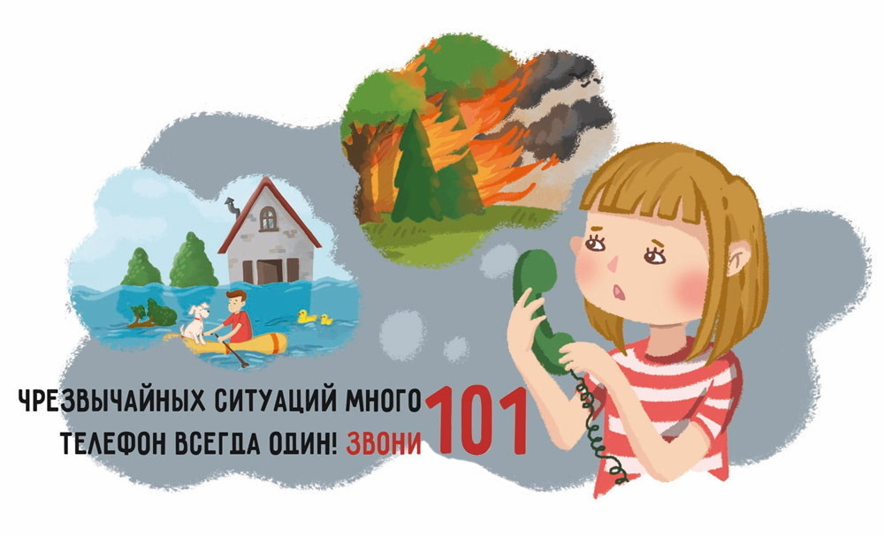

Запомни телефоны вызова экстренных служб при ЧС

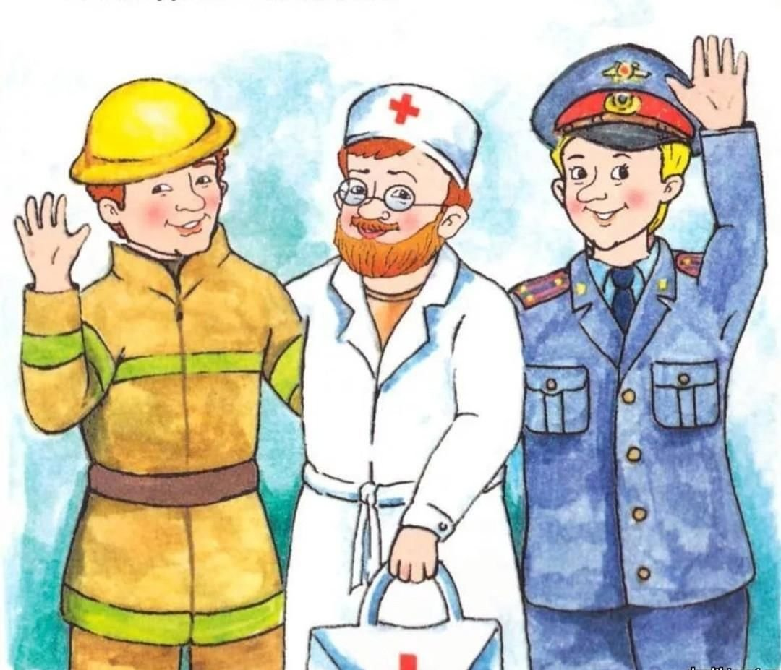

112
ЕДИНЫЙ НОМЕР
ДЛЯ ВЫЗОВА ЭКСТРЕННЫХ СЛУЖБ

